Roteiro de Homologação

Tela: SATMovimentoDeCaixa_220922K.exe
Versão: 2022
Compilação:
Homologado por: Edgar Alves
Atualizado por: Richard Otto
Versão Web: 2022
Compilação Web:
Homologado por: Edgar Alves
TestComplete 14: Higor Vieira

Nova função/ Correção: (VCL versão 220922K).

Nova função/ Correção: ( versão 220922J > 220922K )
Chamado: 249973 - Não mostra as sagrias realizadas na propria tela.
Chamado: 251923 – Erro Totais das Sangrias

Testes básicos

SAT.EXE
Excluir o arquivo SATMovimentoDeCaixa.exe
Chamar a tela no Menu do SAT Principal.
Resultado Esperado:
Conseguir atualizar o SATMovimentoDeCaixa para última versão.

Atualiza.EXE
Excluir o arquivo SATMovimentoDeCaixa.exe
Chamar no SAT Principal o menu Apoio, verificar se há atualizações na Rede Local.
Resultado Esperado:
Conseguir atualizar o SATMovimentoDeCaixa.exe para a versão que está na pasta de atualização.

SATAtualizacaoInternet.EXE
Excluir o arquivo SATMovimentoDeCaixa.exe.
Configurar uma pasta no FTP com o executável dentro.
Chamar no SAT Principal o menu Apoio, verificar se há atualizações na Internet.
Resultado Esperado: Conseguir atualizar o SATMovimentoDeCaixa para a versão que está no FTP.

SATMovimentoDeCaixa.exe
Aba Financeiro
Chamar Modulo Movimento De Caixa.
Resultado Esperado: Conseguir abrir o módulo SATMovimentoDeCaixa.
VCL: OK
WEB: OK

Movimento de Caixa
Opções para Movimento de Caixa
- Esc - Fechar
Clique no botão “Esc – Fechar”
Resultado Esperado: Deve fechar o modulo.
VCL: OK
WEB: OK

- Data do Movimento
Defina uma Data e clique no botão “Caixa Detalhado”
Resultado Esperado: Deverá escolher uma Data e filtrar o que foi definido
VCL: OK
WEB: OK

- Nº do Terminal
Defina um Nº do Terminal e clique no botão “Caixa Detalhado”
Resultado Esperado: Deverá ser inserido um número e filtrar o que foi definido
VCL: OK
WEB: OK

- Loja
Escolha uma Loja e clique no botão “Caixa Detalhado”
Resultado Esperado: Deverá selecionar a Loja escolhida e filtrar o que foi definido
VCL: OK
WEB: OK

- Operador de Caixa
Escolha um Operador de Caixa.
Resultado Esperado: Deverá selecionar o Operador de Caixa.
VCL: OK
WEB: OK

1 – Opção de Caixa
Obs: Realize o Teste com dois usuários diferentes para todos os relatórios

- Caixa Detalhado
Clique no botão “Caixa Detalhado”
Resultado Esperado: Deverá trazer os dados do Relatório
VCL: OK
Web: Chamado

- Caixa Resumido – Tipo 1
Clique no botão “Caixa Resumido – Tipo 1”
Resultado Esperado: Deverá trazer os dados do Relatório
VCL: OK

- Caixa Resumido – Tipo 2
Clique no botão “Caixa Resumido – Tipo 2”
Resultado Esperado: Deverá trazer os dados do Relatório
VCL: OK

- Caixa – por Operador
Clique no botão “Caixa – por Operador”
Resultado Esperado: Deverá trazer os dados do Relatório.
VCL: OK

- Caixa – Somente Vendas
Clique no botão “Caixa – Somente Vendas”
Resultado Esperado: Deverá trazer os dados do Movimento de Caixa.
VCL: OK

- Resumo Diário das Contas
Clique no botão “Resumo Diário das Contas”, defina uma Data e tecle OK
Resultado Esperado: Deverá trazer as informações do Resumo Financeiro
VCL: OK

- Exibir o Nº do Cupom e NF-e
Marque o checkbox “Exibir o Nº do Cupom e NF-e” e clique no botão “Caixa Detalhado”.
Resultado Esperado: Deverá trazer os campos “Cupom Fiscal” e “Nota Fiscal”.
VCL: OK

- Fechar o Caixa Atual
Após efetuar algumas vendas clique no botão “Fechar o Caixa Atual”, tecle em SIM. Depois vai em Pedidos e tente efetuar uma venda.
Resultado Esperado: Não deverá realizar vendas.
VCL: OK

- Estornar Caixa Fechado
Clique no botão “Estornar Caixa Fechado”, tecle SIM e faça uma venda.
Resultado Esperado: Deverá estornar e poder fazer vendas
VCL: OK

- Visualizar Cancelamentos
Clique no botão “Visualizar Cancelamentos”
Resultado Esperado: Deverá mostrar todos os cancelamentos que existem.
VCL: OK

- Exibir Caixas Fechados
Clique no botão “Exibir Caixas Fechados”, defina uma Data e tecle OK
Resultado Esperado: Se conter pelo menos um caixa fechado, irá mostrar a: Data, Loja....
Se não conter, deverá mostrar a seguinte mensagem: “Nenhum caixa fechado no período”.
VCL: OK

- Exibir Caixas não Fechados
Clique no botão “Exibir Caixas não Fechados”, defina uma Data e tecle OK.
Resultado Esperado: Se não conter, deverá mostrar a: Data e número da Loja.
Se conter algum caixa fechado deverá mostrar a seguinte mensagem: “Não foi encontrado nenhum caixa não fechado no período”.
VCL: OK

- Exibir Quem Operou o Caixa
Clique no botão “Exibir Quem Operou o Caixa”, defina uma Data e tecle OK.
Resultado Esperado: Deverá mostrar a: Data, Loja e o Usuário.
VCL: OK

- Movimento Atual
Clique no botão “Movimento Atual”.
Resultado Esperado: Deverá gerar um relatório
VCL: OK

- Caixa Fechado
Clique no botão “Caixa Fechado”
Resultado Esperado:
VCL: OK

- Pagamento do Caixa
Clique no botão “Pagamento do Caixa”
Resultado Esperado: Deverá gerar um relatório
VCL: OK

- Carteiras e Custódias
Clique no botão “Carteiras e Custódias”
Resultado Esperado: Deverá gerar um relatório
VCL: OK

- Alterar Data da Carteira DESCONTINUADO
Clique no botão “Alterar Data da Carteira”
Resultado Esperado:

- Depositar Carteira DESCONTINUADO
Clique no botão “Depositar Carteira”
Resultado Esperado:
2 – Movimentos Realizados
- Imprimir Tipo Texto
Vá até a aba 1 – Opções de Caixa, clique em algum botão que gere relatório, volte a aba anterior e clique em “Imprimir Tipo Texto.
Resultado Esperado: Deverá gerar um relatório em Texto.
VCL: OK

- Imprimir Tipo Gráfico
Vá até a aba 1 – Opções de Caixa, clique em algum botão que gere relatório, volte a aba anterior e clique em “Imprimir Tipo Texto.
Resultado Esperado: Deverá gerar um relatório em Gráfico.
VCL: OK
3 – Despesas
Opções para movimento de Caixa
- Data
Defina a: Data do Movimento do Caixa que será feita a pesquisar
Resultado Esperado: Deve inserir a Data e Pesquisar somente os dados das despesas desse dia especifico.
VCL: OK

- Nº do Terminal
Defina o Número do Terminal que será feita a pesquisa
Resultado Esperado: Deve ser inserido o número do terminal e pesquisar somente os dados desse terminal especifico.
VCL: OK

- Loja
Abra a dialog de lojas e escolha a loja que será feito o movimento
Resultado Esperado: Deve abrir a Dialog escolher a loja
OBS: teste os Botões e filtros da Dialog Todos devem funcionar e inserir a loja
VCL: OK

- Operador de Caixa
Abra a Dialog de Lista de usuários e pesquise o operador do caixa que será feito o movimento
Resultado Esperado: Deverá abrir a Dialog e escolher o usuário que será o operador do caixa.
OBS: teste os Botões e filtros da Dialog Todos devem funcionar e inserir o usuário.
VCL: OK

Preencha os Dados da despesa
- Data
Defina a: Data do Movimento do Caixa que será feita a pesquisar
Resultado Esperado: Deve inserir a Data e Pesquisar somente os dados das despesas desse dia especifico.
VCL: OK

- Loja
Abra a dialog de lojas e escolha a loja que será feito o movimento
Resultado Esperado: Deve abrir a Dialog escolher a loja
OBS: teste os Botões e filtros da Dialog Todos devem funcionar e inserir a loja
VCL: OK

- Despesa
Abra a dialog de lojas e escolha a despesa que será inserida
Resultado Esperado: Deve abrir a Dialog escolher a despesa e inserir a despesa no grid abaixo
OBS: teste os Botões e filtros da Dialog Todos devem funcionar e inserir a Despesa
VCL: OK

- Operador de Caixa
Abra a Dialog de Lista de usuários e pesquise o operador do caixa que será feito o movimento
Resultado Esperado: Deverá abrir a Dialog e escolher o usuário que será o operador do caixa.
OBS: teste os Botões e filtros da Dialog Todos devem funcionar e inserir o usuário.
VCL: OK

- Histórico
Insira o histórico que será visível no grid das despesas abaixo
Resultado esperado: Deve ser inserido o histórico no Grid de despesas cadastradas
VCL: OK

- Pago à
Insira o nome da pessoa que receberá o Valor
Resultado esperado: deverá inserir o nome no Grid de despesas cadastradas
VCL: OK

- Valor R$
Insira o valor da despesa que será cadastrada
Resultado esperado: deve ser inserido valor da Despesa no Grid das despesas cadastradas
VCL: OK

- Nota Fiscal
Insira o número da nota Fiscal Se houver
Resultado esperado: Deve ser inserido o número da nota Fiscal no Grid de despesas Cadastradas
VCL: OK

- Despesa do Funcionário
Insira a Matricula do funcionário que será descontado o vale de despesa
Resultado esperado: Deve ser escolhido o funcionário que irá receber o Vale de despesa
OBS: teste os Botões e filtros da Dialog Todos devem funcionar e inserir o funcionário
VCL: OK

- Dia Para Descontar
Dia que será descontado no Cadastro do funcionário
VCL: OK

- Inserir despesa no Caixa
Clique no botão “inserir Despesa no Caixa’
Resultado Esperado: deve inserir todos os dados da Despesa no Caixa e mostrar esses dados no Grid De despesas cadastradas.
Obs: Testar também o lançamento de um caixa do dia anterior.
VCL: OK

Despesas Cadastradas
- F2 - Consultar
Após inserir a Despesa no Caixa, clique no botão “F2 – Consultar”
Resultado Esperado: Deverá aparecer a despesa no grid ao lado
VCL: OK

- Imprimir Recibo
Clique no botão “Imprimir Recibo”
Resultado Esperado: Deverá abrir a janela de Recibo contendo as informações.
VCL: OK

- Excluir Despesa
Clique no botão “Excluir Despesa”
Resultado Esperado: Deverá excluir a Despesa do grid.
VCL: OK

Quebra de Caixa
- Lançar a Quebra de Caixa
Clique no botão “Lançar a Quebra de Caixa”
Resultado Esperado: Deve ser lançado um vale no nome do funcionário que operou o Caixa, Esse Valor deve ser igual ao Valor da quebra de caixa
Obs: Testar com valor maior que 1000 reais de quebra
VCL: OK

4 – (+) Entradas (Suprimento) e (-) Saídas (Sangria)

- Data
Defina a: Data do Movimento do Caixa que será feita a pesquisar
Resultado Esperado: Deve inserir a Data e Pesquisar somente os dados das despesas desse dia especifico.
VCL: OK

- Nº do Terminal
Defina o Número do Terminal que será feita a pesquisa
Resultado Esperado: Deve ser inserido o número do terminal e pesquisar somente os dados desse terminal especifico.
VCL: OK

- Loja
Abra a dialog de lojas e escolha a loja que será feito o movimento
Resultado Esperado: Deve abrir a Dialog escolher a loja
OBS: teste os Botões e filtros da Dialog Todos devem funcionar e inserir a loja
VCL: OK

- Operador de Caixa
Abra a Dialog de Lista de usuários e pesquise o operador do caixa que será feito o movimento
Resultado Esperado: Deverá abrir a Dialog e escolher o usuário que será o operador do caixa.
OBS: teste os Botões e filtros da Dialog Todos devem funcionar e inserir o usuário.
VCL: OK

- Inserir Suprimento
Selecione um Operador de Caixa, clique no botão “Inserir Entrada (Suprimento) ”, selecione a forma de pagamento, digite o valor e tecle SIM
Resultado Esperado: Deverá inserir no grid ao lado
VCL: OK

- Inserir Sangria
Selecione um Operador de Caixa, clique no botão “Inserir Saída (Sangria)”, selecione a forma de pagamento, digite o valor e tecle SIM
Resultado Esperado: Deverá inserir no grid ao lado
VCL: OK

- F2 - Consultar
Realize uma consulta (Retirar o Operador de Caixa) e clique em “F2 – Consulta”
Resultado Esperado: Deverá fazer uma consulta.
VCL: OK

- Excluir
Selecione um item no grid e clique em “Excluir”
Resultado Esperado:
VCL: OK

- Imprimir Relatório de Lançamentos
Clique em “Imprimir Relatório de Lançamentos”
Resultado Esperado: Deverá gerar o relatório.
VCL: OK

5 – Recebimento Anteriores
- Data
Defina a: Data do Movimento do Caixa que será feita a pesquisar
Resultado Esperado: Deve inserir a Data e Pesquisar somente os dados das despesas desse dia especifico.
VCL: OK

- Nº do Terminal
Defina o Número do Terminal que será feita a pesquisa
Resultado Esperado: Deve ser inserido o número do terminal e pesquisar somente os dados desse terminal especifico.
VCL: OK

- Loja
Abra a dialog de lojas e escolha a loja que será feito o movimento
Resultado Esperado: Deve abrir a Dialog escolher a loja
OBS: teste os Botões e filtros da Dialog Todos devem funcionar e inserir a loja
VCL: OK

- Operador de Caixa
Abra a Dialog de Lista de usuários e pesquise o operador do caixa que será feito o movimento
Resultado Esperado: Deverá abrir a Dialog e escolher o usuário que será o operador do caixa.
OBS: teste os Botões e filtros da Dialog Todos devem funcionar e inserir o usuário.
VCL: OK

- Consultar
Vá até o modulo Contas a Receber, receba pelo “F5 – No Caixa”, volte ao modulo e clique em “Consultar”
Resultado Esperado: Deverá aparecer no grid ao lado
VCL: OK

- Estornar
Selecione um Recebimento no grid e clique em “Estornar”
Resultado Esperado: Deverá estornar o Recebimento e voltar para o Contas a Receber.
VCL: OK

- Visualizar Origem
Selecione um Recebimento no grid e clique em “Visualizar Origem”
Resultado Esperado: Deverá mostrar os dados do Recebimento.
VCL: OK

- Imprimir Recibo
Selecione um Recebimento no grid e clique em “Imprimir Recibo”
Resultado Esperado: Deverá abrir a janela de Recibo.
VCL: OK
Atualização da Base de Dados

- Criar os campos no Banco de Dados
Clique no botão “Criar os campos no Banco de Dados”
Resultado Esperado: Deverá criar campos.
VCL: OK

- Testando com outro banco de dados
OBS: Para esse teste utilize um outro executável do SAT
Faça a Atualização manual do módulo, mude todas as configurações de conexão com o banco, retirando a conexão do banco com o Serversat, mude a pasta de atualização para uma pasta Chamada “Atualização” dentro da pasta que está sendo executado o Sat
Resultado esperado: Deve abrir e Funcionar normalmente em outra base.
VCL: OK
Testes Adicionais
Parâmetros do sistema
- Fechar Caixa- incluir suprimento e sangria
No módulo parâmetros do sistema, marque o checkbox “Fechar Caixa – Incluir os valores de suprimento e Sangria em dinheiro no Valor do Depósito”
Resultado esperado: Quando o Checkbox Estiver marcado devem ser inseridos os Valores da Sangria e Suprimento na Conta corrente selecionada no momento do fechamento do caixa
VCL: OK

Usuários do sistema
- Permitir acesso somente a Aba Despesas
No módulo de cadastro de usuários vá a aba “financeiro” “Movimento de Caixa” marque o checkbox “Permitir acesso somente a aba de Despesas”
Resultado esperado: Quando o Checkbox Estiver marcado só irá exibir a Aba “3 - Despesas” para o usuário
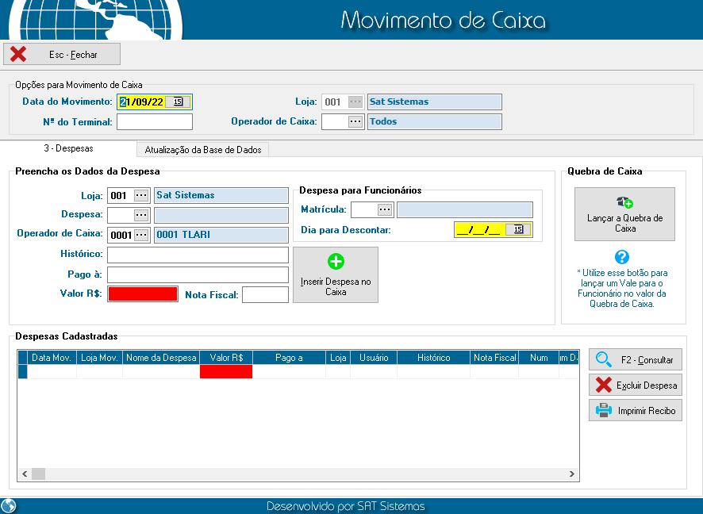
VCL: OK

______________________________________
Gerente de Projetos
Amauri Otto

_____________________________________
Analista de Testes
Edgar Alves

